Ziņa presei 23.05.2023

Izstādes “Riga Food” ietvaros 6.-9. septembrī notiks starptautisks sidra konkurss Nordic International Cider Awards (NICA)

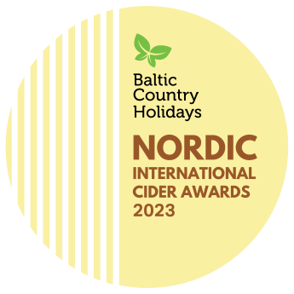
Sidra darīšana ir jauna nozare Latvijā, tomēr jau tagad Latvijas dabīgais sidrs starptautiskos konkursos līdzvērtīgi konkurē ar Eiropas, Ziemeļvalstu un pasaules sidriem no valstīm un reģioniem, kur ir senas sidra darīšanas tradīcijas. Iesaistoties NICA konkursa rīkošanā Rīgā, gribam apliecināt, ka Latvijas sidra nozare ir pelnījusi valstisku atzinību un novērtējumu, līdzīgi kā tas ir Ziemeļvalstīs. Lai sidrs, kā kvalitatīvs un nacionāls dzēriens Latvijā, realizētu savu potenciālu aizstāt ārvalstu dzirkstošos dzērienus kā valsts pieņemšanās, tā draugu viesībās, un kā laba dāvana ciemakukulī, jo ir ražots tepat no mūsu aromātiskajiem Latvijas āboliem.

Latvija – jauna valsts starptautiska sidra konkursa norisei
Vairāk kā 20 gadu laikā, kopš aizsākās sidra darīšana Latvijā, mūsu sidrdariem ir izdevies izkopt savu, unikālu rokrakstu un īpašo Baltijas sidra stilu. Dabīgā sidra darīšanas un baudīšanas tradīcija pasaulē ir sena, valstis un reģioni lepojas katrs ar savu īpašo specifiku. Mēs, baltieši, esam jaunpienācēji – sidra “jaunā pasaule”, kas nebaidās eksperimentēt un pārsteigt. Eiropas un pasaules sidra lietpratēju sabiedrībā ir liela interese un vēlēšanās iepazīt tuvāk šo jauno, drosmīgo sidra valsti, tālab Norvēģija, Nordic International Cider Awards konkursa iniciētāja un rīkotāja pagājušajā gadā, šogad ir nodevusi konkursa organizēšanu Latvijai. 2022. gadā NICA konkurss pirmo reizi norisinājās Bergenā un tajā piedalījās vairāk kā 75 sidra darītāji no 11 valstīm, kopā uz konkursu atvedot vairāk kā 200 sidru veidu. Turpmāk šis konkurss notiks ik gadu kādā no Baltijas valstīm vai Ziemeļvalstīm.

NICA konkursa norise „Rīga Food” ietvaros
NICA konkurss notiks “Riga Food” izstādes priekšvakarā, 6. septembrī, sidra bārā “Sidrērija”. Sidrus vērtēs starptautiska sidra ekspertu žūrija, kurā pārstāvēta Kanāda, Spānija, Zviedrija, Vācija, Norvēģija, Apvienotā Karaliste, Dānija, ASV, Igaunija, Somija, Lietuva un Latvija. Konkursa uzvarētājus apbalvos LR Zemkopības ministrs Didzis Šmits izstādes “Riga Food” atklāšanā 7. septembrī. Pasākumā piedalīsies 12 sidra darītavas kopīgā stendā “Latvijas Sidra Ceļš”, kur pēc izstādes atklāšanas notiks sidra festivāls – Baltijas un ārvalstu sidru degustācija. Izstādes ietvaros norisināsies arī sidra darīšanas profesionāļu seminārs – diskusijas. Latvijā selekcionētu, īpaši sidra darīšanai piemērotu ābolu un bumbieru šķirņu izstādi seminārā rādīs Dobeles Dārzkopības Institūts. Notiks arī pieredzes apmaiņas braucieni, viesojoties Latvijas Kurzemes un Vidzemes sidra darītavās, iepazīstot ne tik ražotnes, bet arī ābeļdārzus un tūrisma piedāvājumu.
Aktuālajai informācijai par konkursa programmu, dalībniekiem un žūriju sekojiet interneta vietnē https://www.celotajs.lv/NICA.

Latvijas dalībnieki starptautiskajā NICA konkursā
Konkursā un Rīga Food izstādē piedalīsies 12 Latvijas ābolu sidrdari: Sabiles sidrs, Abavas vīndarītava, Mūrbūdu sidrs, Mr. Plūme sidra darītava, Turkalnes muiža, Kabiles muiža, Tālava, Zilver, Herbsts, Abuls, Lauskis, Līgatnes vīna darītava. Katram no tiem novēlam veiksmi un panākumus! Viņu piedāvājumā ir dažāda veida sidri, kurus ir vērts iepazīt un izvēlēties savu favorītu, kam būsiet līdzjutējs konkursā. Meklējiet šo ražotāju Latvijas ābolu sidru veikalu plauktos un krodziņos vai dodieties ciemos pie pašiem sidrdariem, kuri viesmīlīgi uzņem apmeklētājus un iepazīstina ar sidra pasauli!

Iepazīsimies – Latvijas dabīgais ābolu sidrs!
Par visiem 100% radīts Latvijā – dabīgais ābolu sidrs ir kvalitatīvs produkts, ar ko varam lepoties. Ir būtiski atšķirt kvalitatīvu, no svaigas sulas radītu sidru no tāda produkta, kas ražots no koncentrāta, cukura, ūdens, pielietojot mākslīgos aromātus. Dabīgā sidra pagatavošanai nepieciešams vesels gads – rudenī novāc ābolu ražu, iegūst sulu un raudzē vairāku mēnešu garumā zemā temperatūrā, lai saglabātu svaigumu un garšas nianses. Jaunais sidrs ir gatavs baudīšanai nākamajā pavasarī. Mūsu sidra pamatā ir Latvijā selekcionētas ābolu šķirnes un mežāboli, kas dod īpašu, neatkārtojamu garšu, vietējo saimnieku stādīti un kopti ābeļdārzi, pašmāju uzņēmēju - sidrdaru zināšanas un pieredze. Sidrs ir viegls, dzirkstošs, garšīgs un dažāds – gan salds, gan pussalds, gan sauss. Tas lieliski sader ar dažādiem ēdieniem.

NICA konkursa rīkotāji un atbalstītāji
NICA konkursu Latvijā organizē LLTA “Lauku ceļotājs” sadarbībā ar Latvijas sidrdariem un Latvijas Vīnkopju un vīndaru biedrību, Norvēģijas lauku tūrisma organizāciju HANEN, CiderWorld (Vācija), LOSP, Magnetic Latvia (LIAA).

Finansiāli atbalsta: LR Zemkopības ministrija.

Asnāte Ziemele,
Latvijas Lauku tūrisma asociācijas “Lauku ceļotājs” prezidente (tel. 29285756)

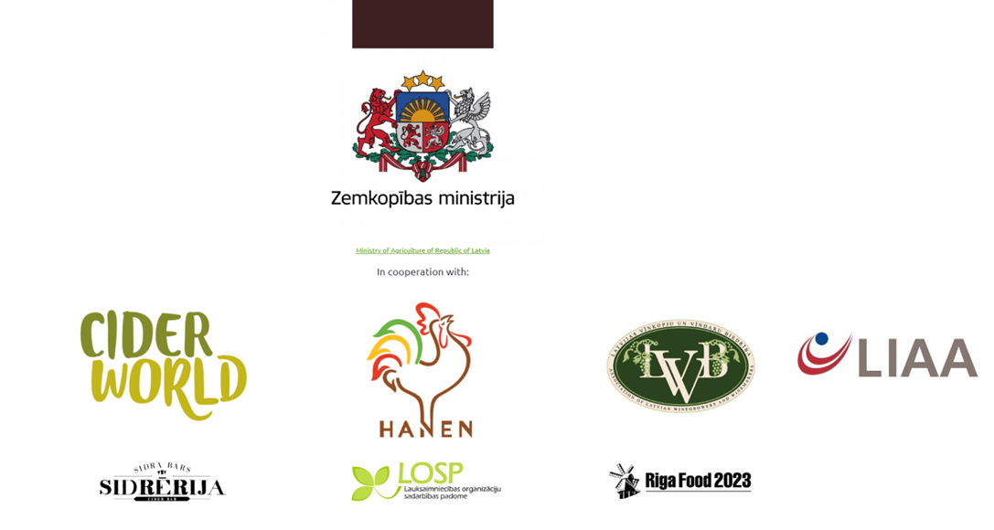

Par biedrību „Lauku ceļotājs”: Biedrība „Lauku ceļotājs” ir vecākā un spēcīgākā lauku tūrisma organizācija Latvijā, dibināta 1993. gadā. Biedrības mērķis ir lauku tūrisma attīstība Latvijā kopējā lauku ekonomikas kontekstā, sadarbojoties ar lauksaimniecības, pašvaldību, dabas aizsardzības un citām nozarēm. „Lauku ceļotājs” pārstāv savu biedru intereses, iesaistās uzņēmējiem labvēlīgas politikas veidošanā, kalpo kā profesionālas informācijas forums un mārketinga platforma. „Lauku ceļotāja” biedri ir lauku tūrisma, lauksaimniecības, amatniecības uzņēmēji visos Latvijas novados.

Sidra Ceļš aicina apceļot Latviju!
Iepazīt visdažādākos sidrus no bagātīgā piedāvājuma un atrast katram savējo piedāvā Sidra Ceļš www.celotajs.lv/sidracels – karte un informācija par sidra darītavām Latvijā, kuras uzņem apmeklētājus, kā arī restorāniem un krodziņiem, kuri piedāvā Latvijas dabīgos sidrus. Sidra Ceļa iniciatīvu Latvijā aizsākām jau 2018. gadā, lai izveidotu un popularizētu sidru kā jaunu nacionālās identitātes dzērienu un tūrisma produktu.
Baudiet Latvijas apceļošanu un kļūstiet par labu vietējā sidra pazinēju!

